**Laporan Praktikum 2 | Instalasi dan Konfigurasi Tools,**

**dan Fundamental HTML 5**

­­­­­­­­­­Rizal Maulana Airlangga | 1 D4 IT B | 3124600033

# TUGAS PENDAHULUAN

1. Text Editor:

Text editor adalah suatu software yang memungkinkan seseorang untuk membuka, melihat, dan mengedit file plain text atau teks biasa.

1. Extension:

Extension adalah program tambahan yang dirancang untuk meningkatkan fungsi sebuah aplikasi atau browser.

1. Git & Github

Git merupakan software berbasis Version Control System (VCS) yang

# PERCOBAAN

# A screen shot of a computer code Description automatically generatedLatihan

## <meta charset="utf-8"> mengatur encoding karakter yang digunakan di halaman web menjadi UTF-8

## width=device-width: Menetapkan lebar viewport menjadi lebar peringkat

## A screen shot of a computer code Description automatically generatedinitial-scale=1.0: Menetapkan tingkat pembesaran awal saat halaman pertama kali dimuat

## <h1> dan <h2> menampilkan judul 1 dan judul 2

## <p> menampilkan paragraph

## <br> memberikan break pada tag yang menampilkan paragraph

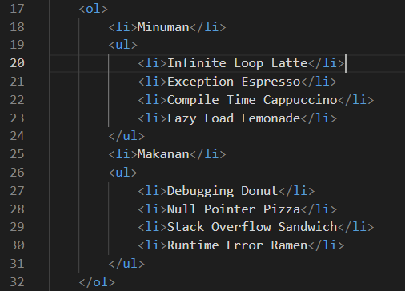

## <ol> menampilkan ordered list (1, 2, 3, …)

## <ul> menampilkan unordered list (◦)

## <li> menampilkan list dalam ol atau ul

1. <a> menampilkan link
2. </body> dan </html> sebagai penutup tag body dan html

# A screen shot of a computer code Description automatically generatedTugas

## Lang=”en” : Bahasa utama dari konten dokumen adalah Bahasa Inggris

## <meta charset="utf-8"> mengatur encoding karakter yang digunakan di halaman web menjadi UTF-8

## width=device-width: Menetapkan lebar viewport menjadi lebar peringkat

## Initial-scale=1.0: Menetapkan tingkat pembesaran awal saat halaman pertama kali dimuat

## <tittle> untuk menampilkan judul website

## <h1> menampilkan judul pertama

## A black screen with white text Description automatically generated<img> menampilkan gambar dengan Alamat(src), height untuk mengatur tinggi gambar, dan alt ditampilkan bila gambar error atau tidak bisa load

## <ol> menampilkan ordered list (1, 2, 3, …)

## <ul> menampilkan unordered list (◦)

## <li> menampilkan list dalam ol atau ul

## A computer screen shot of text Description automatically generated<a> untuk menampilkan link(href), link akan ditampilkan putihan bila a tidak diisi, contoh seperti di atas; Love Story, Dernière Danse dan Sway

